高雄流行音樂中心

高雄流行音樂中心鯨魚堤岸汽車停車場場地
出租計畫契約(草案)

出租人：高雄流行音樂中心 （以下簡稱甲方）
承租人： （以下簡稱乙方）
雙方同意訂立「高雄流行音樂中心鯨魚堤岸汽車停車場場地出租計畫」契約如下：
- 出租標的物
- 雙方同意由甲方將鯨魚堤岸平面汽車停車場計小型汽車停車位173格(含5格身心障礙停車格、3格婦幼停車格)、鯨魚堤岸地下汽車停車場計小型汽車停車位共108格(含2格身心障礙停車格、3格婦幼停車格)出租予乙方。
- 上述出租標的物位置及平面圖如附圖。
- 出租期間
- 自117年1月1日起至民國118年12月31日止，共2年，租期屆滿出租關係即行消滅，甲方不另行通知，乙方未經甲方同意，於租期屆滿後繼續使用出租標的物者，不得主張民法第451條不定期限繼續契約，並應返還相當於租金之不當得利予甲方；如造成甲方之損害，並應負賠償責任。
- 本契約所稱日數，除另有載明外，係以日曆天計算。以日曆天計算者，所有日數均應計入。
- 續約
- 租期屆滿，乙方有意續租時應於租期屆滿前3個月向甲方提出書面申請，甲方得視乙方於承租期間之營運績效保有續約審議權。
- 經甲方督考績效良好，甲方得以相同契約內容、條件與乙方續約2年，續約以一次為限。
- 營業回饋金及支付方式、逾期違約金及計收基準
- 乙方應按每月含稅總營業額之百分之 計算營業回饋金，每二個月彙總繳交一次，以稅捐處之營業稅申報書為依據（須蓋有稅捐處印章），於規定申報截止日後15日內繳交。
- 乙方應將營業回饋金匯入甲方指定帳戶(台新國際商業銀行七賢分行，分行代碼：8120252；戶名：高雄流行音樂中心；帳號：2025-01-0000515-1)。
- 乙方繳交期限最後一日如遇例假日、停止上班日，得順延之。
- 乙方違反營業回饋金繳納期限時，加收逾期違約金：每逾1日以該金額總價千分之一計算逾期違約金，違約金應於甲方書面通知後5日內繳納，乙方未依期限繳納本條違約金，甲方得自履約保證金中抵扣，履約保證金不足抵扣者，得向乙方追償。
- 履約保證金
- 乙方應於簽約前繳付履約保證金新臺幣10萬元整，匯入前條甲方指定帳戶。
- 履約保證金於履約期限屆滿，而乙方無違約欠款等情事，且乙方已將營運管理之財產均點交返還甲方並已無其他應辦事項後，由甲方於30日內無息退還。
- 本契約如尚有待解決之爭議事項時，甲方得暫予扣留履約保證金，俟相關爭議解決後再行退還。
- 稅捐、電力、保險
- 營業管理期間，甲方負擔本案場地產生之地價稅及房屋稅、以及提供電力、照明。
- 乙方應負擔營業管理期間，因營利所衍生所需繳納之各項稅捐（如營業稅等）、相關保險、人事、企劃宣傳等營業管銷及軟硬體製作費用，及營運範圍之清潔及停車場設備硬體維護。
- 乙方於出租期間應投保並維持下列各項保險：
- 雇主責任險。
- 公共意外責任險，公共意外責任險其投保金額每人不得低於新臺幣500萬元。
- 火災險及其附加險(附加投保:地震、颱風及洪水險)。
- 前(二)(三)款以甲方為受益人或賠款受領人。
乙方應於簽約日之日起60日內將各項投保契約書及繳費收據影本各乙份送甲方核備。保險所需費用由乙方負擔，乙方有未依規定辦理保險，承保範圍或保險金額不足，以致於保險事故發生時，甲方或其他第三人未能自保險人獲得理賠或理賠金額不足時，其損失或損害賠償概由乙方負擔。另未經甲方同意之任何保險契約之變更或終止，對甲方均不生效力。
- 乙方如欠繳前述各項費用，甲方得逕自履約保證金中扣抵，履約保證金經扣抵仍有不足時，甲方得向乙方請求賠償。
- 裝修
- 規劃與設計
- 乙方為經營標的之新建、增建、改建及修建應遵循相關法令，並應符合本契約之目的。
- 乙方應依本契約之時程要求辦理相關規劃、設計及裝修。但乙方與甲方完成本契約簽訂後，即可就經營標的進行踏勘、現況調查、測量等工作。
- 乙方依本契約所為裝修工程之規劃、設計與施工，應由乙方自行辦理並全權負責。甲方對於上述規劃、設計與施工所為之任何同意、核准、備查、監督、查驗、建議或提供之參考資料，並不免除乙方依本契約應負之任何義務與責任。乙方不得據此向甲方提出任何補助、補償或賠償之請求，亦不得據此作為拒絕履行本契約之抗辯。
- 時程
  - 乙方須依照附件「高雄流行音樂中心停車場應設置之設施、設備項目一覽表」，以及依據營業管理計畫書內容擬定之建置規劃，完成平面及地下停車場所有裝修工作，完成建置前之營運方式由乙方另與甲方協議，未經甲方同意不得以未完工為由拒絕開放營運。
  - 如因營業需求改變，致使乙方有修訂其裝修執行計畫書或設計圖內容之必要時，乙方應於修改後10日內提送甲方審核同意並向高雄市政府取得相關執照，始可進行。
  - 甲方如認為乙方之裝修工程落後較原預定進度導致無法營運，得限期要求乙方提出趕工計劃或補救措施，乙方不得拒絕。乙方如未能提出或未能依趕工計劃內容執行者，甲方得終止或解除契約。
  - 因不可歸責於乙方之事由致無法遵守約定之裝修時程時，乙方應以書面敘明理由並檢附相關證明文件向甲方申請延展裝修期間，經甲方同意者，不視為缺失或違約，但本契約租期不因此延長。
- 出租標的物之營運管理
- 鯨魚堤岸停車場全天24小時營業。
- 停車場收費標準，小型汽車平日每小時不得超過40元，當日收費最高不得超過150元；假日每小時不得超過100元，當日收費最高不得超過450元（如需更改收費標準必須經過雙方合議後始得變更）。
- 小型車停車收費得採月租方式，每月不得超過新臺幣3,500元；每月月租戶數量不得超過出租營業管理範圍內小型車車格數130格，(範圍須經過雙方合議訂定，不含身心障礙停車位及婦幼停車位)，並須製作明顯可供辨識之證明放置於月租車輛以利辨識，且須每月提供月租統計明細報表，月租方式如需調整，其車位數量、計價標準、管理原則等項目須經過雙方合議始得變更。
- 乙方須於地下汽車停車場保留園區進駐店家顧客優先車位(費用標準由進駐店家自行與乙方洽談，實際位置與車位數甲方與乙方另協議之)。
- 因辦理公務、施工或活動等需求進入園區之車輛，其停車費予以免費折抵。相關之適用對象、免費時數限制及申請放行程序，由雙方協議定之。
- 有關身心障礙者及婦幼停車格車輛停放，應依「高雄市政府交通局公有收費停車場身心障礙者停車優惠規定」、「孕婦及育有六歲以下兒童者停車位設置管理辦法」辦理。
- 乙方應配合派員駐場，甲方得視營運情形與乙方協議調整駐場時間。
- 新增設施：乙方應新增設施、設備、美化規劃，應由乙方自行規劃(含規格及內容)，並應以不破壞原有之設備及景觀為原則，且應經甲方同意後始得裝設或施作。如有經甲方認定之破壞情形，乙方應負完全賠償責任，並不得以場地等因素向甲方要求額外費用或減少契約價金。未經甲方許可，不得增設或更改場地設施。
- 場地維護：乙方負責於出租期間範圍的設備建置、維護及修繕（含環境清潔及安全維護等），以及各項風險管理與緊急應變措施。乙方每日應派員清掃以保持場地整潔，並接受甲方之指揮監督，若因維護不周致遭環保局或衛生局等相關主管機關罰鍰者，由乙方負責繳納。
- 安全與動線管理：乙方應妥善規劃出入口動線、指標，並依出租範圍營業管理現況，經甲方同意得重新劃設停車格，避免尖峰時段之車輛出場壅塞情況；乙方於營業管理期間因管理及安全考量，應設置獨立之監控系統與管制設施；負責場內定時巡邏、車輛停放整齊及申訴處理機制。
- 人員管理：乙方應負責停車場服務人員(管理員)配置、管理、服務禮儀及教育訓練計畫、其他配合政策之服務項目。甲方如認為乙方所僱用之停車場服務人員(管理員)不適任時，得通知乙方改善，乙方於60日內無法改善，應轉介至其他停車場。
- 車流引導與秩序維護：乙方應負責維持本場車輛順暢，人車之安全維護管理，包含場內定時巡邏管理，維持車輛停放整齊，不得影響觀瞻，以及申訴處理機制。配合甲方重大活動等尖峰時段，增派人員至停車場進行流量管制放行及車輛引導，以及繳費人潮疏通。
- 乙方應將防火毯納入停車場安全設施設置項目，依停車場規模及實際營運需求自行取得設置及維護管理，並符合相關法令規定，保持堪用狀態，定期檢查及適時更新，相關費用由乙方負擔。
- 本案停車場充電樁之管理，依本契約及相關附件規定辦理。
- 乙方應負責停車場收費及所需繳納之相關稅費(房屋稅與地價稅除外)，並依相關規定向政府有關單位辦理必要之立案手續。
- 甲方遇有重大活動時，得書面通知乙方暫時停止收費，乙方不得異議，因暫停收費所生之損失，乙方得書面向甲方提出依比例（時間比例）於次月回饋金中扣除，或由雙方協議後辦理。
- 本案營業範圍內不得有增加建蔽率之行為。
- 乙方因本契約取得之權利，不得移轉或設定負擔。
- 乙方不得將出租範圍一部或全部轉讓、分租或以其他名義供第三人使用。
- 以上各項營運管理相關事項，將依營業或公共利益實際狀況所需，得經雙方協議適當調整之。
- 乙方於出租期間，應就前述管理項目範圍及其所提營業管理計畫書確實執行，提供相關之管理服務。
- 文宣相關使用規範
- 停車場設施營業後，應維持「高雄流行音樂中心海邊路汽車停車場」之名稱，乙方非經甲方書面同意不得變更。
- 乙方之商標或名稱得使用於或出現於員工制服、收據或其他經甲方同意之場地、物品或文宣品。
- 乙方為營運高雄流行音樂中心鯨魚堤岸汽車停車場設施有使用其商標或名稱之必要時，須經甲方書面同意，始得於合理且適當之範圍內使用之。
- 乙方如欲於營運範圍內之土地、建築物外部、工作物外部、基地上之附屬設施外部張貼、放置、繪製或吊掛各類文宣、廣告物，須先經甲方書面同意，始得自行依法令規定完成相關申辦手續。
- 權利與責任
- 乙方於每年向國稅局完成申報後之相關報表提送甲方備查。
- 乙方對甲方所為定期或不定期之查核，乙方不得規避、拖延或拒絕。
- 乙方應依據徵選委員意見修正營業管理計畫書，於簽約後提送甲方審核，並依據審核通過後之營業管理計畫書確實執行。營業管理計畫書為本契約之一部分，乙方負有遵守及履行之義務，計畫書內容如有變更，須經甲方同意後始得實施。
- 乙方應於每年度結束(指營業期滿一年)後3個月內提出當年度營業管理情形送甲方審核。
- 未經甲方同意乙方不得擅自關閉部分或全部營業區域。
(一)如為維護安全而有立即維修之必要或其他緊急情事，乙方得先行關閉部分或全部營業區域之營運，並立即通知甲方。
(二)乙方如有維修或其他必要，經甲方書面同意後，得暫時關閉部分或全部營業區域，但不得據以減輕或免除本契約所約定事項，並仍應繳付營業回饋金予甲方。
- 乙方應按月提供營運收支報表，包含臨停及月租等各項收入來源、各項營運成本。
- 乙方應依營業管理計畫書進行各項工作與業務，計畫書內容如有變更，須經甲方同意後始得實施。
- 乙方有違約情事依規定應繳交違約金、其他損害賠償或費用，或有違約情事致甲方終止或解除契約之部分或全部時，甲方得逕行將履約保證金之一部或全部扣抵乙方應給付之金額。履約保證金因上述情形致被扣抵達二分之一時，乙方應於接獲甲方扣抵通知後７日內繳交差額。
- 乙方於營運管理期間因管理及安全考量，得於營運範圍內設置管制設施。
- 乙方如欠繳前述各項費用，甲方得逕自履約保證金中扣抵，履約保證金經扣抵仍有不足時，甲方得向乙方請求賠償。
- 營運管理期間，乙方應以自己名義對外為法律行為。乙方如有侵害第三人合法權益時，應自行負責處理並承擔一切法律責任。
- 乙方如因故意、過失、不法侵害服務對象或致第三人於營運範圍內權益遭受損壞時，乙方應負全部損害賠償責任，並立即通知甲方。
- 乙方因各項設施、執行業務有設置、管理維護之瑕疵致生損害於第三人時，應由乙方負損害賠償責任，如因此致甲方受有任何之損害時(包括甲方應對第三人負國家賠償責任時)亦同。
- 乙方對甲方提供之土地、建物及設備(施)應善盡維護保管責任，除因天災或其他不可抗力之事變導致毀損、滅失外，乙方應負修繕或賠償責任。
- 甲方應於本案簽約之日起15日內，交付利用範圍上之現有資產及清冊予乙方。乙方於營運管理範圍擴建、整建、修建或室內裝修之工程，應事先取得甲方之同意。擴建、整建及室內裝修所需一切費用，概由乙方自行負擔。乙方應自行負擔費用取得與擴建、整建工作相關之各項執照及許可，並將其副本提送甲方備查，變更時亦同。
- 乙方為推展業務需要，在不破壞建築物本體與不影響建物結構體安全及公共安全原則下，如擬調整使用空間或設置廣告物，或欲變更或增添工作物、設施者，應經甲方同意後辦理。如涉及都市計劃、消防及建築管理等相關法令時，並應由乙方依法定程序申請辦理。
- 營運管理期間各項財務處理，乙方除獨立開設本案之營運帳戶外，應依一般公認會計原則及稅法等相關規定辦理。
- 甲方得派員查核乙方之財務狀況。甲方得通知乙方限期提供帳簿、帳冊、傳票、財務報表及其他相關文件供甲方查核。甲方對於相關財務處理之查詢，乙方應予配合。不得規避、拖延或拒絕。
- 終止契約
- 甲方因政策變更得終止契約，應於終止契約前3個月通知乙方。
- 其他合於民法或其他法令規定，得予終止契約者。
- 乙方有下列情事之一者，經甲方書面通知限期改善而不改善，或經改善後仍不符甲方要求者，第1次處罰乙方違約金新臺幣1萬元整；同一事件經處罰違約金新臺幣1萬元達2次以上者，甲方得終止契約，乙方不得請求任何賠償或補償並應立即返還出租範圍標的物:
（一）除不可抗力之因素外，未經甲方同意任意更改營業時間或停止對外營業。
（二）未經甲方同意擅自增設、修改、拆除建物及其他設施者。
（三）規避、妨礙或拒絕對業務及財務之調查，或於調查時為不實之陳報。
（四）未經甲方同意超收或另立名目收取費用。
（五）違反行政法規而受2次以上裁處。
（六）違反目的事業相關法令規定，情節輕微。
（七）營業管理內容與營業管理計畫書內容不相符。
（八）提送之營業成果及進度不符甲方核定。
（九）未依規定期限繳交契約規定之各項費用。
(十) 未依契約規定期限向甲方提送資料。
（十一）依契約應對甲方提供給付或負擔損害賠償而不履行者。
- 甲方如因政策變更或其他重大原因必須變更乙方之營運範圍或項目時，乙方應配合辦理；但雙方應就變更後之權利義務進行協議。如協議不成，依本契約爭議處理之規定辦理。
- 除第一款、第二款或其他不可歸責於乙方之事由，甲方應於終止前1個月通知乙方外，甲方得隨時終止契約，乙方不得請求任何賠償或補償並應立即返還出租範圍標的物。有第八條第十八款或第十九款之情形或因可歸責於乙方而終止契約者，乙方已繳之費用、履約保證金由甲方沒收，乙方不得請求返還，其因而致甲方受損害者，甲方並得請求損害賠償。
- 乙方於契約期限屆滿前終止本契約者，已繳交之費用、履約保證金由甲方沒收，不予退還。
- 契約變更：
- 有下列情事之一者，甲、乙雙方得於情事發生後30日內以書面請求變更契約並進行協商：
- 法令有變更者。
- 服務需求變更者。
- 技術設備更新者。
- 服務內容經評估有變更必要者。
- 其他不可抗力之相關因素影響契約之執行者。
- 上述協商如於60日內雙方仍無法達成協議時，準用政府採購法爭議處理之規定辦理。
- 甲乙雙方得合意修訂、變更或補充本契約。本契約之修訂、變更或補充，應經雙方以書面為之始生效力，且視為契約之一部分。除本契約另有約定外，本契約條款之變更、修改、效力、履行、解釋及與本契約有關之一切未載明之事項，悉依中華民國法律及相關法令辦理。
- 契約期滿
- 乙方應於契約期限屆滿或終止、解除契約日之日起15日內遷出，並將出租範圍標的物交還甲方，未於限期內撤離者，乙方之設備及物品，甲方得視為廢棄物代為清除，所生費用由履約保證金扣抵；不足抵扣者，得向乙方追償，乙方不得提出異議。
- 乙方之設備與甲方所提供之土地、建物及水電設施，如非經毀損即難以分離、或有不可分離之情形者，其所有權歸甲方，乙方不得要求任何賠償或補償。
- 其他
- 於法令許可範圍內，甲方將盡力協助乙方或協調相關政府機關，惟協助事項非執行甲方之義務，乙方充分瞭解協助事項為乙方應辦事項，甲方協助事項非甲方之義務，不得因協助事項之不能成就而對甲方為任何賠償、補償之主張或減免自己之責任。
- 乙方對於營運所僱用之人員，不得有歧視婦女、原住民或弱勢團體人士之情事。
- 甲乙雙方之履約事項涉及國際運輸或信用狀等事項，契約未予載明者，依國際貿易慣例。
- 準據法及管轄法院
甲乙雙方同意以中華民國之法律為準據法。因本契約所生或與本契約有關之訴訟，甲、乙雙方當事人同意以高雄地方法院為第一審管轄法院。
- 契約效力及其它事項
- 契約文件效力順序：
- 本契約及其附件構成甲、乙雙方當事人之完整契約。
- 契約相關規定文件（含附件），如有修改，乙方須依最新修訂版本辦理。
- 契約所含各種文件之內容如有不一致之處，契約條款優於附件等其他文件所附記之條款。但附記之條款有特別聲明者，不在此限。
- 契約文件之一切規定得互為補充，如仍有不明確之處，以甲方解釋為準。
- 文件經甲方審定之日期較新者優於審定日期較舊者。
- 大比例尺圖者優於小比例尺圖者。
- 本契約之附件與本契約內之乙方文件，其內容與本契約條文有歧異者，除對甲方較有利者外，其歧異部分無效。
- 本契約任何條款或約定有無效原因，如除去該部分，契約亦可成立者，其他條款應不受影響而仍完全有效。本契約附件為本契約內容之一部分，與本契約條款具有相同之效力，二者如有不同約定者，以本契約為準。
- 甲乙雙方得合意修訂、變更或補充本契約。本契約之修訂、變更或補充，應經雙方以書面為之始生效力，且視為契約之一部分。除本契約另有約定外，本契約條款之變更、修改、效力、履行、解釋及與本契約有關之一切未載明之事項，悉依中華民國法律及相關法令辦理。
- 本契約未盡事宜，依中華民國民法及國有財產法等相關規定辦理。
- 契約公證與強制執行
- 乙方應給付之費用、違約金及租期屆滿時應返還之出租標的物，未依期限給付或返還者，乙方同意甲方得不經訴訟程序逕為強制執行。
- 訂定契約時乙方應會同甲方辦理公證，並依公證法第13條規定，將前項逕受強制執行之意旨載明於公證書，公證費由乙方負擔。
- 送達地址
依本契約規定應給付對方之任何通知或文件，均應以書面為之，並應送達對方於本契約所載之地址。若甲乙雙方地址變更，應於變更地址後 7 日內以書面通知對方，否則他方按原址，如載明由對方接受或依當時法律規定之通知送達方式辦理時，即視為業已送達對方。
前項書面通知之遞交，得以面交簽收、郵寄、傳真或電子資料傳輸（Email）至雙方預為約定之人員或處所為之。
- 契約正副本
本契約正本2份由甲乙雙方各持一份，副本4份，由甲方持3份乙方持1份，經簽章生效後，雙方依上述各自收執。正本由雙方各依規定貼用印花稅票。

立契約書人
甲 方(出租人)：高雄流行音樂中心
代表人： 丁度嵐
統一編號：81091064
地 址：高雄市鹽埕區真愛路1號
電 話： 07-52180162

乙 方(承租人)：
代表人：
統一編號：
地 址：
電 話：

中華民國115年 月 日

附圖
一、鯨魚堤岸停車場位置圖
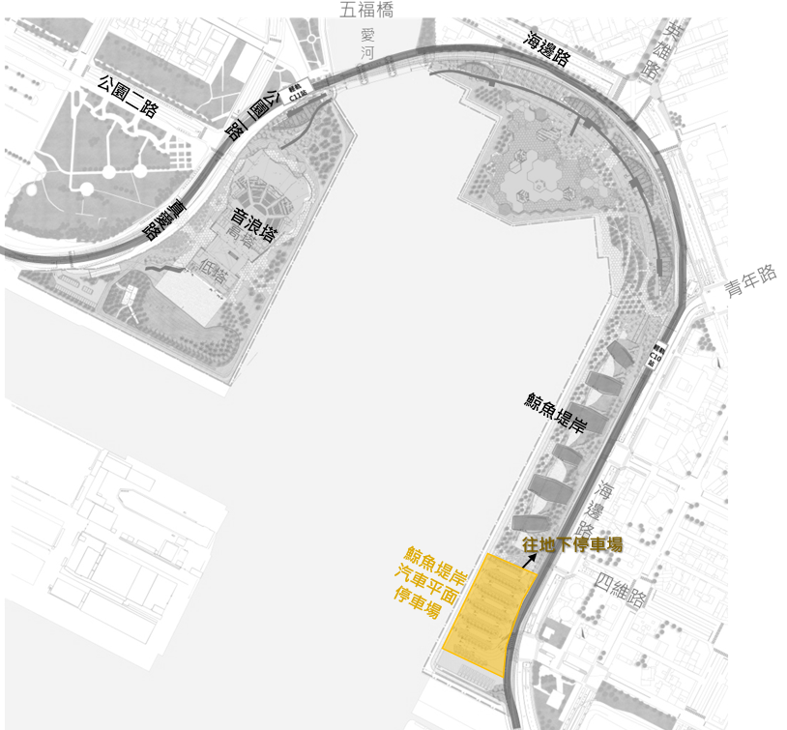
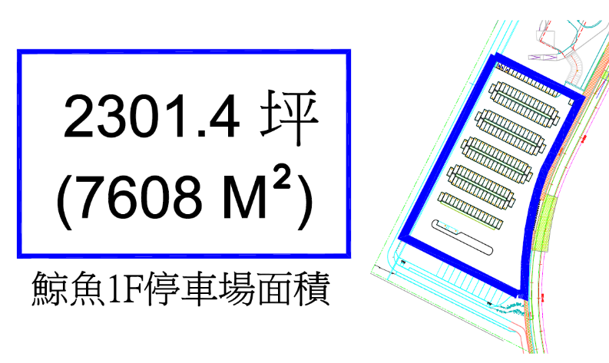
二、 鯨魚堤岸平面汽車停車場
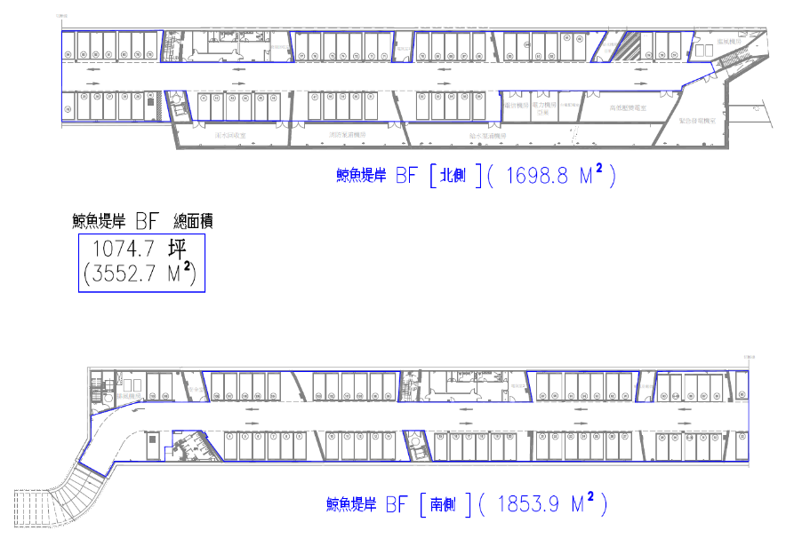
三、 鯨魚堤岸地下汽車停車場

